Unit 3 Lesson 6: Problemas con grupos iguales de fracciones

WU Verdadero o falso: Dos y tres factores (Warm up)

Student Task Statement
En cada caso, decide si la afirmación es verdadera o falsa. Prepárate para explicar tu razonamiento.
- $\frac{10}{12}=5×\frac{2}{12}$
- $1×\frac{10}{12}=5×\frac{2}{12}$
- $\frac{24}{4}=6×3×\frac{1}{4}$
- $12×2×\frac{1}{4}=8×3×\frac{1}{4}$

1 Receta de pan de banano

Student Task Statement
En una panadería preparan pan de banano. Esta es la receta para preparar 1 tanda.
Receta:
- 1 banano
- $\frac{2}{3}$ de taza de mantequilla
- $\frac{3}{2}$ cucharaditas de bicarbonato de sodio
- $\frac{5}{8}$ de taza de azúcar
- 2 huevos grandes
- $\frac{5}{2}$ tazas de harina común
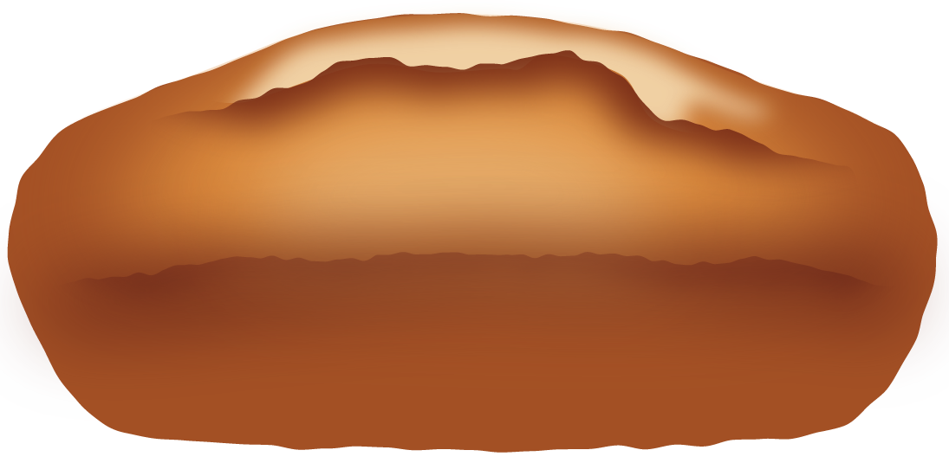
- El lunes prepararon 2 tandas de pan de banano en la panadería. Completa la tabla para mostrar la cantidad que se usó de cada ingrediente.
- Pan de banano del lunes
- ingrediente | - expresión | - cantidad del ingrediente
- bananos |  | - _______
- mantequilla |  | - _______ taza(s)
- bicarbonato de sodio |  | - _______ cucharadita(s)
- azúcar |  | - _______ taza(s)
- huevos |  | - _______
- harina |  | - _______ taza(s)
- El martes necesitaron $\frac{8}{3}$ tazas de mantequilla para hacer suficiente pan de banano para el día. ¿Cuántas tandas prepararon? Explica o muestra tu razonamiento.
- Receta:
  - 1 banano
  - $\frac{2}{3}$ de taza de mantequilla
  - $\frac{3}{2}$ cucharaditas de bicarbonato de sodio
  - $\frac{5}{8}$ de taza de azúcar
  - 2 huevos grandes
  - $\frac{5}{2}$ tazas de harina común
- Teniendo en cuenta el número de tandas que prepararon el martes, completa la cantidad de cada ingrediente en la tabla.
- Pan de banano del martes
- ingrediente | - expresión | - cantidad del ingrediente
- bananos |  | - _______
- mantequilla |  | - $\frac{8}{3}$ tazas
- bicarbonato de sodio |  | - _______ cucharadita(s)
- azúcar |  | - _______ taza(s)
- huevos |  | - _______
- harina |  | - _______ taza(s)

2 ¿Cuánta leche se usó?

Student Task Statement
En la panadería, además de pan de banano, también venden malteadas frescas. Cada malteada contiene $\frac{1}{10}$ de litro de leche.
Estas son cinco descripciones de las malteadas que se venden durante una semana y cinco expresiones que representan los litros de leche que se usan.
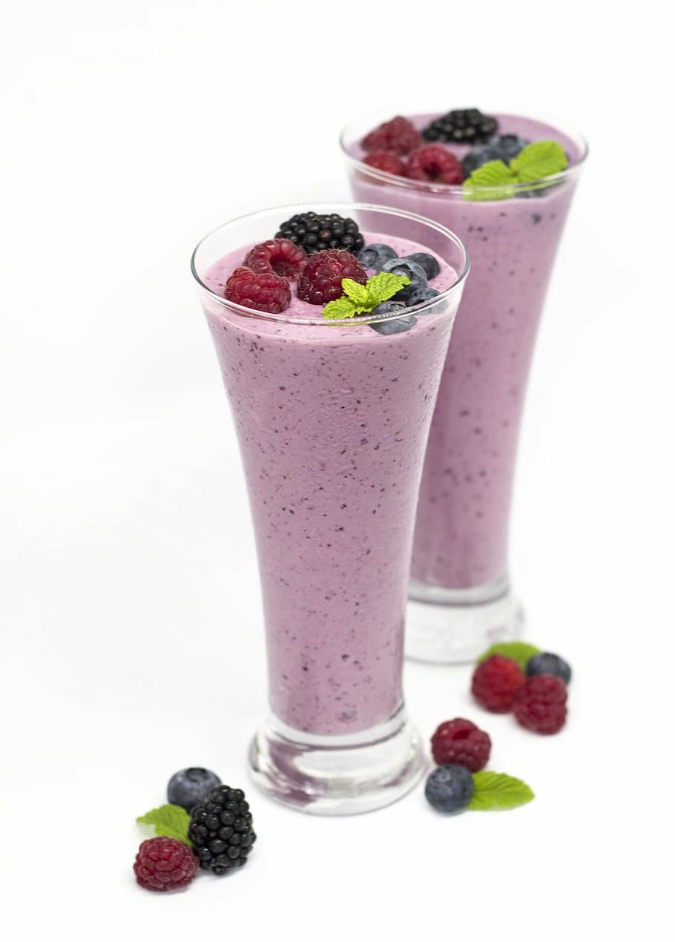
Empareja cada descripción con una expresión que la represente.
- El lunes, en la panadería vendieron 8 malteadas. ¿Cuánta leche se usó?
- El martes, dos clientes compraron 4 malteadas cada uno. ¿Cuánta leche se usó?
- El miércoles, cuatro clientes compraron 2 malteadas cada uno. ¿Cuánta leche se usó?
- El jueves, dos clientes compraron una malteada cada uno. Ese día, cada uno de ellos hizo el mismo pedido otras tres veces, para sus amigos. ¿Cuánta leche se usó?
- El sábado, cuatro amigos compraron una malteada cada uno, para el desayuno. Después de la cena, volvieron y compraron lo mismo. ¿Cuánta leche se usó?
$4×\left(2×\frac{2}{10}\right)$
$4×\frac{2}{10}$
$8×\frac{1}{10}$
$2×\left(4×\frac{1}{10}\right)$
$2×\frac{4}{10}$
© CC BY 2021 Illustrative Mathematics®

